GUÍA DE TRABAJO
NOMBRE ALUMNO(A) | ASIGNATURA
 | Religión Evangélica
DOCENTE | CURSO | FECHA
Alejandra Arellano | 3° Año Básico
OBJETIVO: Descubrir momentos destacados de la última cena de Jesús y sus discípulos.

ACTIVIDAD FAMILIAR:
- Realice la lectura bíblica junto a su hijo(a) para luego realizar las actividades detalladas
- Solo si tiene acceso a internet pueden visualizar el video con nombre “ LA ÚLTIMA CENA”

LECTURA BIBLICA: MATEO 26:26-28
²⁶ Cuando llegó la noche, se sentó a la mesa con los doce.²¹ Y mientras comían, dijo: De cierto os digo, que uno de vosotros me va a entregar. Y mientras comían, tomó Jesús el pan, y bendijo, y lo partió, y dio a sus discípulos, y dijo: Tomad, comed; esto es mi cuerpo. ²⁷ Y tomando la copa, y habiendo dado gracias, les dio, diciendo: Bebed de ella todos; ²⁸ porque esto es mi sangre del nuevo pacto, que por muchos es derramada para remisión de los pecados.

ACTIVIDAD N° 1
Escribe V si es verdadero o F si es falso según corresponda.
- Jesús ceno con sus once discípulos y repartió el pan.
- El vino representa la sangre de Jesús del nuevo pacto.
- Jesús tomo el jugo de durazno
- El pan representa el cuerpo de Cristo

ACTIVIDAD N° 2
Enumera los momentos más importantes de la última cena considerando el orden en que ocurren. Luego describe cada momento.
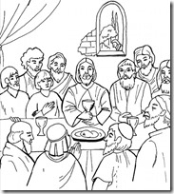
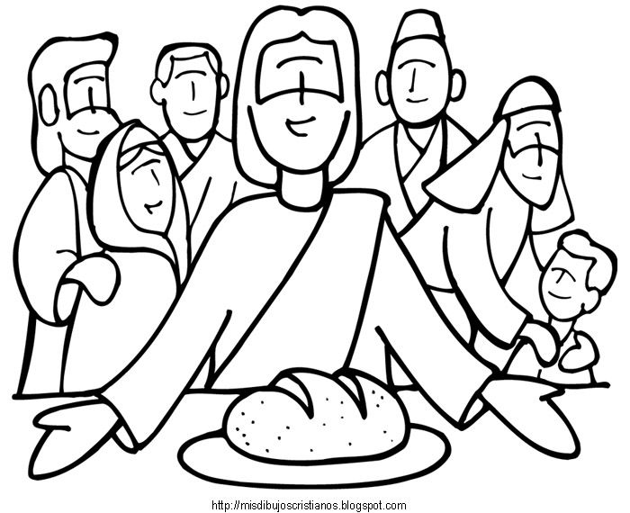
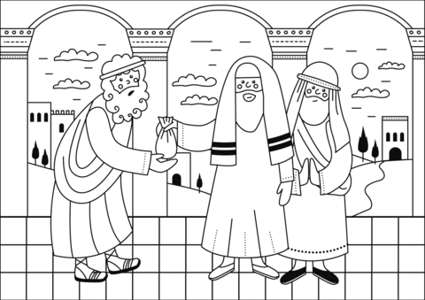

ACTIVIDAD N° 3
Recorta, arma y colorea la escena en tu cuaderno, luego dibuja los discípulos que faltan.
